导轨式单相预付费电能表

使用手册
（2021.09 Ver 1.1）

目 录
一、概述 1
二、主要功能 1
三、技术参数 1
四、安装与接线 2
4.1 外形尺寸 2
4.2 安装图 2
4.3 接线图 3
五、使用及操作 3
5.1 插卡方法 3
5.2 用户购电 3
5.3 电能计量 4
5.4 电量报警 4
5.5 拉闸与合闸 4
5.6 显示 4
六、恶性负载控制 6
七、过负荷控制 7
八、电能脉冲输出 7
九、数字通讯 7
MODBUS-RTU通讯地址信息表 8

一、概述
导轨式单相预付费电能表主要用于频率在45~65Hz范围内的单相网络的电能管理领域。可测量电网中的电量信息，通过加密的IC卡或485通讯与上位机进行数据交互。仪表内置大功率继电器（100A）可实现本地分、合闸操作，从而实现预付费功能；用户可根据现场实际情况设置电能表内部参数，使用方便、操作简单、精确度高；广泛用于各类住宅、智能建筑、集贸商场及集体宿舍、学校等领域。
导轨式单相预付费电能表为直接输入型电能表，最大输入电流100A。
产品符合GB/T17215、GB/T17883相关标准,是改革传统用电体制,提高用电管理水平的理想电表。

二、主要功能
名称 | 说明 | 配置
参数测量 | U、I、P、Q、S、PF、F等 | 标配
电能计量 | 单相电能计量 | 标配
费控 | IC卡或远程费控，先交费后用电，内置继电器实现本地分合闸 | 标配
过负荷保护 | 实时检测功率值，如果大于门限值自动跳闸，排除故障点并插入售电卡后恢复供电 | 标配
显示 | 7位段码LCD分页轮显 | 标配
通信 | RS485接口，Modbus-RTU协议 | 标配
恶性负载控制 | 检测瞬间阶跃功率，如果大于设定值自动跳闸，移除恶性负载并插入继电器合闸卡或发送合闸指令后恢复供电 | 选配

三、技术参数
项目 | 技术指标
电能精度等级 | 1.0级
电能计量范围 | 0~999999.9KWh
额定电压 | AC 110V，AC 220V
电流规格 | 1.5(6)A、5(20)A、10(40)A、20(80)A、
工作电压 | 正常：0.9~1.1Un 极限：0.7~1.2Un

参比频率 | 45~65Hz
启动电流 | 0.004Ib
功耗 | ≤5VA
脉冲输出 | 脉冲宽度：80±20ms 光耦隔离输出
数字通讯 | RS485接口，Modbus-RTU协议  波特率9600bps，无校验
温度范围 | -10℃~+55℃
相对湿度 | ≤95% 无凝露
外形尺寸（mm） | 76×94×84
产品规格
产品系列 | 精度等级 | 额定电压 | 电流规格 | 脉冲常数
导轨式单相预付费电能表 | 1.0级 | AC 110V  AC 220V  *380V电表暂不支持订做 | 1.5（6）A | 6400imp/kwh
导轨式单相预付费电能表 | 1.0级 | AC 110V  AC 220V  *380V电表暂不支持订做 | 5（20）A | 3200imp/kwh
导轨式单相预付费电能表 | 1.0级 | AC 110V  AC 220V  *380V电表暂不支持订做 | 10(40)A | 1600imp/kwh
导轨式单相预付费电能表 | 1.0级 | AC 110V  AC 220V  *380V电表暂不支持订做 | 20(80)A | 800imp/kwh

四、安装与接线

4.1 外形尺寸
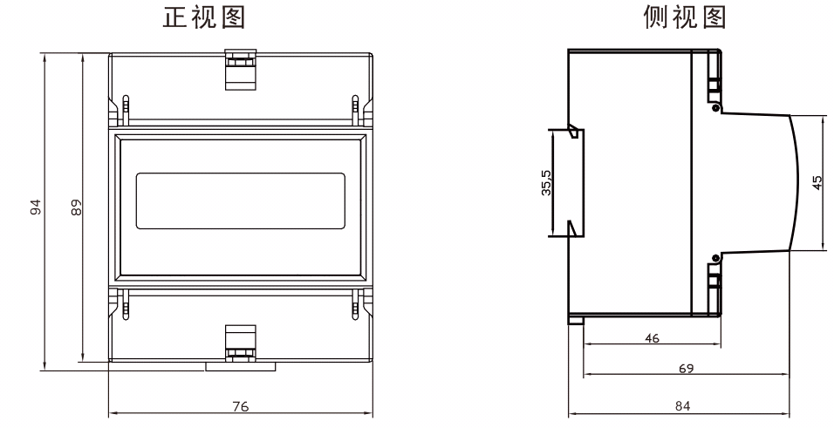

4.2 安装图
采用35mm标准导轨安装方式，如下图：
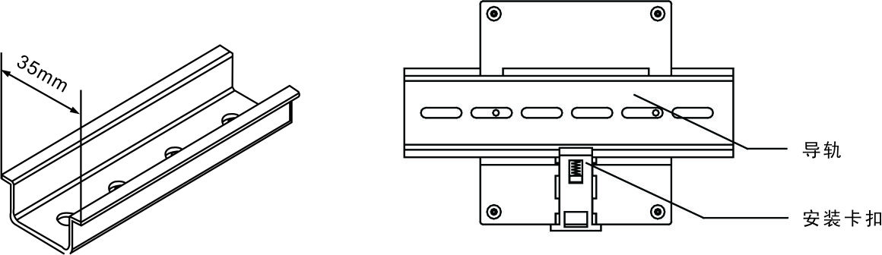

4.3 接线图
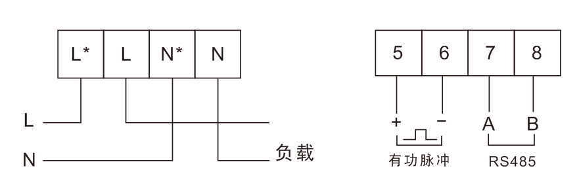
注意：接线时务必拧紧螺丝，避免因接触不良导致仪表不正常工作。

五、使用及操作
借助与电能表配套的IC售电管理系统，通过IC卡或远程通讯实现一表一档案的用电管理功能。

5.1 插卡方法
将与电能表对应的IC卡插入电能表卡槽，注意保证方向正确（有金属的一面朝上），当电能表显示读卡成功后，将IC卡拔出。

5.2 用户购电
用户购电有两种方法：IC卡购电和远程购电。
IC卡购电：用户通过IC卡从售电管理部门购电，将购电成功的IC卡插入电能表，则将所购电量存入电能表中，同时“IC售电管理系统”存储用户数据。
远程购电：用户通过售电管理部门购电，售电部门使用“IC售电管理系统”通过RS485总线将用户购电数据写入电能表中，同时“IC售电管理系统”存储用户数据。
若所购电量与表内剩余电量之和大于囤积电量，电能表则拒绝保存IC卡内的购电量，此时只能等表内剩余电量与本次购电量之和小于囤积电量时再将IC卡插入电能表才能购电成功。（囤积电量：指仪表内可存储的最大剩余电量数，可通过IC卡售电管理系统在1~9999KWh内任意设置）
若电能表出现过零电量时，电能表保存购电量时将自动减去过零电量数。（过零电量：指表内剩余电量为0后，用户使用的电量。一般由仪表损坏引起，此功能可有效防止窃电行为）

5.3 电能计量
用户用电时，电能表累积用户总用电量，并递减剩余电量。

5.4 电量报警
电能表具有两级电量报警功能。
一级报警电量为要求用户购电的第一次提醒，当电能表中的剩余电量小于一级报警电量(可在IC卡售电管理系统中设定)时 ，电能表的“一级报警”灯亮，以提示用户剩余电量不足，需要购电。
二级报警电量为要求用户购电的第二次提醒，当电能表中的剩余电量小于二级报警电量(可在IC卡售电管理系统中设定)时 ，电能表的“二级报警”灯亮，同时拉闸断电以提示用户尽快购电。此时可通过插入售电卡或上位机发送合闸指令实现再次用电。

5.5 拉闸与合闸
当用户剩余电量为0KWh时，电能表自动跳闸断电，只有用户购电后才能合闸恢复用电。

5.6 显示
正常情况下，电能表固定显示剩余电量。另有插卡显示和按键翻页两种显示模式。当电能表插入IC卡时，按键翻页无效。
5.6.1 插卡显示
插入IC卡，显示如下；若读卡成功后未拔卡，电能表自动轮显3-8项。
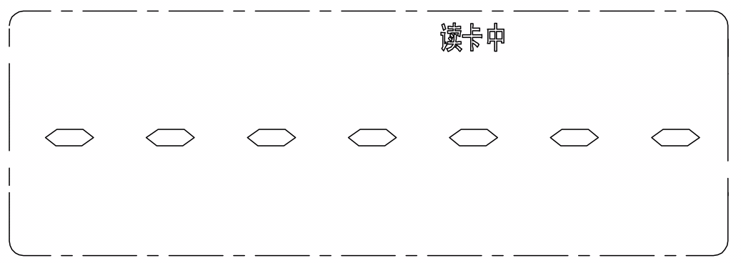  （1）读卡中 | 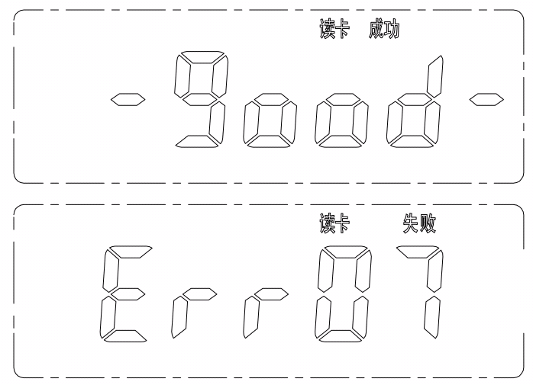  （2）读卡成功/失败
  （3）剩余电量 | 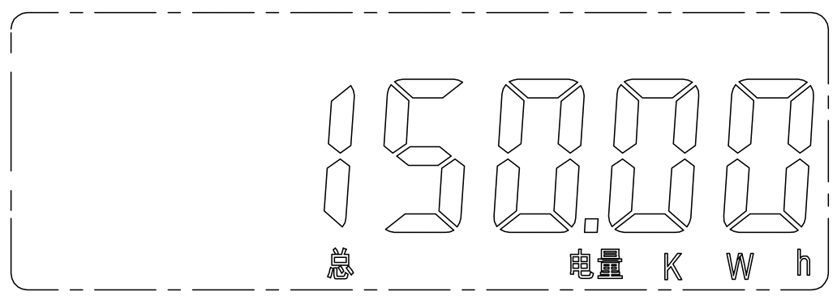  （4）总电量
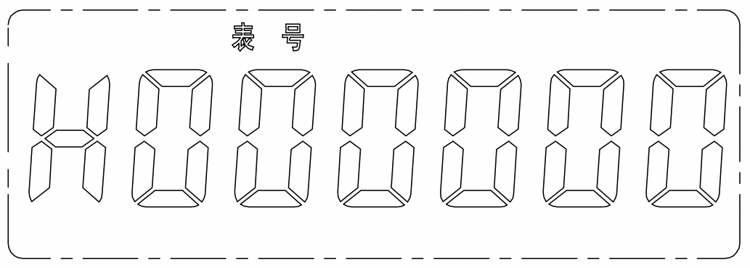  （5）表号高位 | 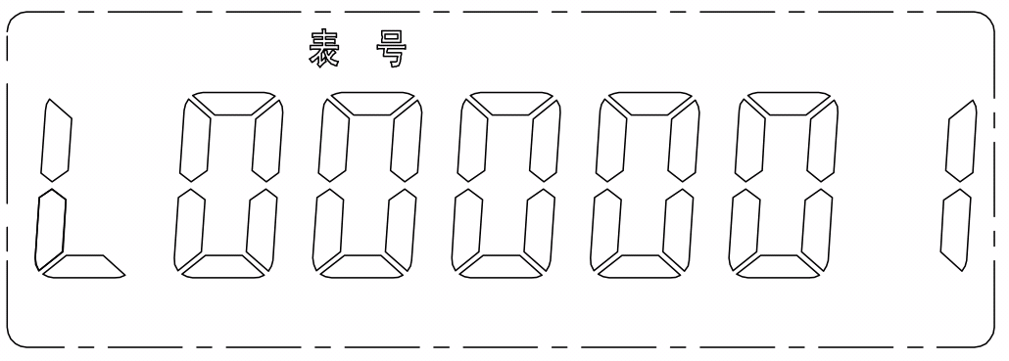  （6）表号低位
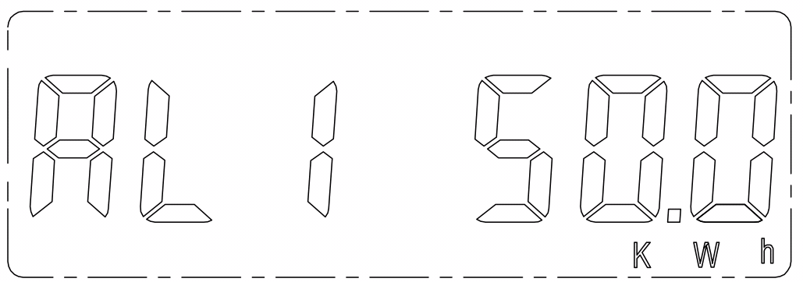  （7）一级报警电量 | 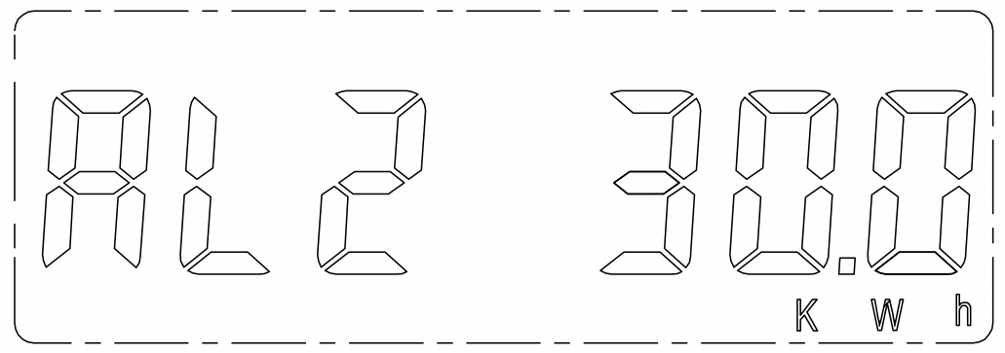  （8）二级报警电量
若插卡错误，电能表显示读卡失败，错误代号及含义如下：
错误代号 | 含义
Err01 | 购电次数错误
Err02 | 表号错误
Err03 | 开户卡插入已开户电表
Err04 | 购电卡插入未开户电表
Err05 | 剩余电量超过囤积
Err06 | 数据读写错误
Err07 | 数据校验错误
Err08 | 用户卡类型错误
Err09 | 卡密码错误
Err10 | 未返回通讯成功标志
5.6.2按键翻页
正常显示模式下，按下按键进行翻页显示，显示页面如下；5秒内无按键按下则退回显示剩余电量。
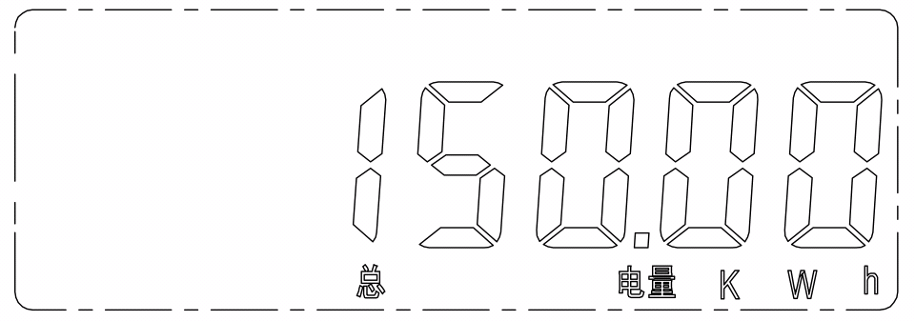  （1）总用电量 | 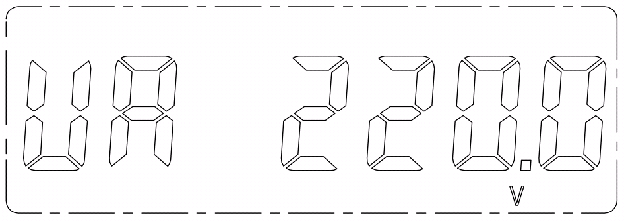  （2）电压
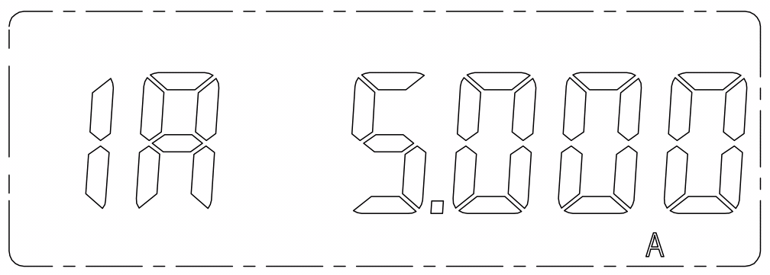  （3）电流 | 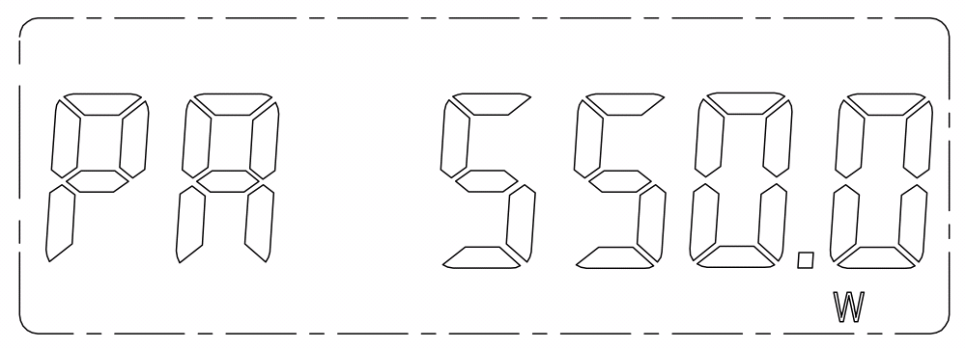  （4）功率
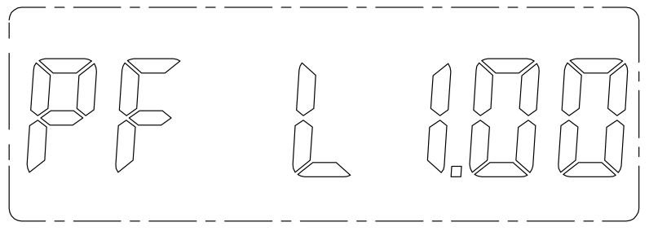  （5）功率因数 | 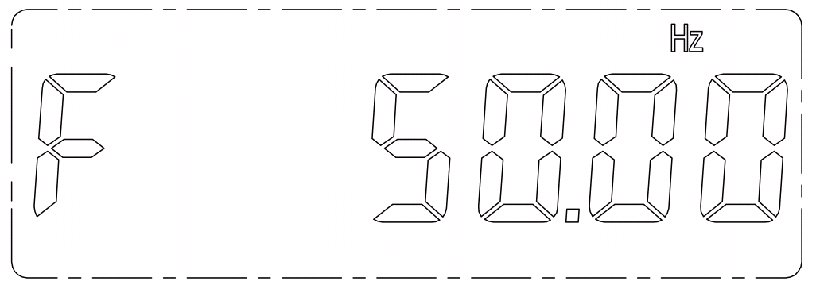  （6）频率
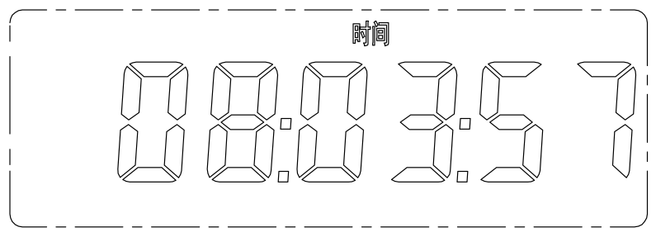  （7）时间 | 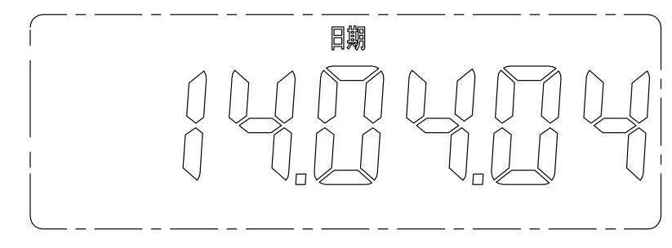  （8）日期
  （9）表常数 | （10）表号高位
（11）表号低位 | 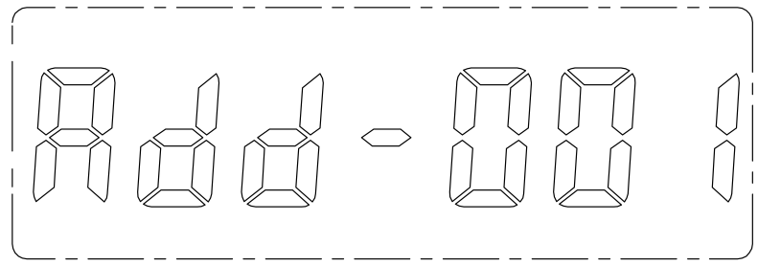  （12）通讯地址
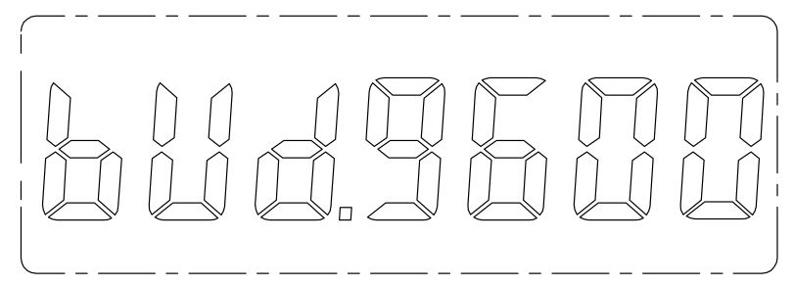  （13）通讯波特率 |   （14）通讯数据格式

六、恶性负载控制
电能表采用DSP数字信号处理器对用电器的类型进行识别，若属于常规负载（电脑、日光灯、电扇等）则正常供电。若属于大功率阻性负载（电磁炉、热得快、电水壶等），将自动切断电源。移除恶性负载并插入继电器卡（或发送合闸指令）后回复供电。
功能特性：
●可通过“IC卡售电管理系统”灵活设置恶性负载门限值，人性化管理。
●完全自动化管理，无需对违规用电“检查、没收、处罚”，从而避免管理冲突。
●自动避免违规用电，保障用户的生命和财产安全。
●节省电费，自动限制热得快、电磁炉、电水壶等恶性大功率负载。
*可在“IC卡售电管理系统”中将门限值设置为0以屏蔽此功能，允许用户使用恶性负载。

七、过负荷控制
电能表对电流、电压等参数实时分析测量，当检测到回路负荷超出设定值时，自动拉闸断电。可通过移除大功率负载或排除故障，并将合闸卡插入电能表或发送合闸指令实现再次送电。从而降低线路老化程度及减少因线路短路、负载故障、违规操作等原因造成的安全隐患，保障用户用电安全。（过负荷门限可通过“IC售电管理系统”设定）
*可在“IC卡售电管理系统”中将门限值设置为0以屏蔽此功能，不控制用户负荷功率。

八、电能脉冲输出
电能表提供1路有功电能脉冲输出功能。集电极开路的光耦继电器的电能脉冲实现有功电能远传，可采用远程的计算机终端、PLC、DI开关采集模块采集仪表的脉冲总数来实现电能累积计量。所采用输出方式是电能的精度检验的方式（国家计量规程：标准表的脉冲误差比较方法）
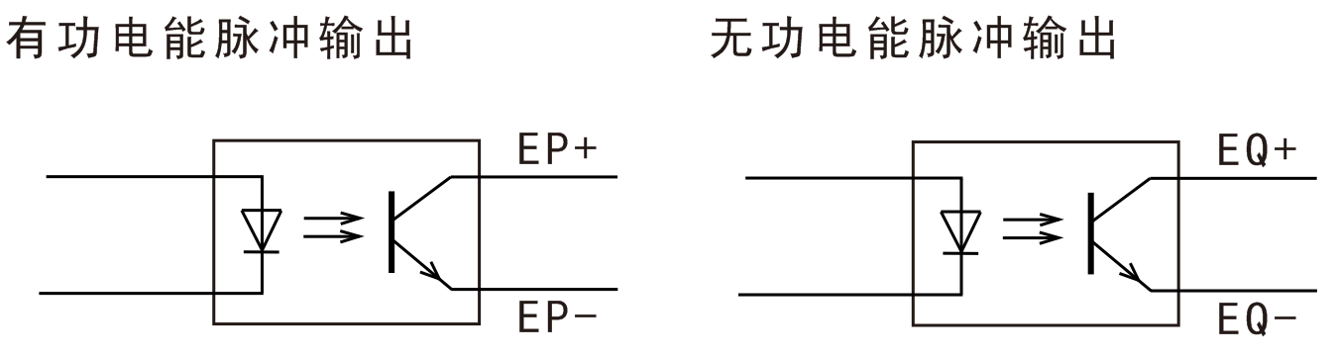
电能脉冲输出图
（1）电气特性：电路原理图如上图所示，外接电源应在DC+5V到DC+48V范围内。
（2）脉冲常数：其意义为电能表累计1kWh时输出脉冲的个数。
（3）应用举例：PLC终端使用脉冲计数装置，假定在长度为t的一段时间内采集脉冲个数为N个，则该时间段内仪表电能累积为N/脉冲常数（kWh）。

九、数字通讯
电能表提供串行异步半工RS485通讯接口，采用MODBUS-RTU协议，各种数据信息均可在通讯线路上传送。在一条485总线上可以同时连接多达32个设备，,每个电能表均可以设定其通讯地址（Address NO.），通讯连接应使用带有铜网的的屏蔽双绞线，线径不小于0.5mm2。布线时应使通讯线远离强电电缆或其他强电场环境，推荐采用T型网络的连接方式。
遵循标准的MODBUS/RTU通讯协议，具体请参照相关标准，此处不再赘述。

MODBUS-RTU通讯地址信息表
地址 | 数据内容 | 数据格式 | 数据长度（word） | 单位 | 读/写 | 说明
0x00~0x45 | 保留，请勿操作 | / | / | / | / | /
0x46 | 电压 | Int | 1 | 0.1V | R | Ua
0x4C | 电流 | Int | 1 | 0.001A | R | Ia
0x4F | 有功功率 | Int | 1 | W | R | Pa
0x53 | 无功功率 | Int | 1 | Var | R | Qa
0x57 | 视在功率 | Int | 1 | VA | R | Sa
0x5B | 功率因数 | Int | 1 | X*1000 | R | CosΦA
0x5F | 频率 | Int | 1 | X*100 | R | F
0x65 | 正向有功电能 | long | 2 | 10wh | R | EP+
0x67 | 反向有功电能 | long | 2 | 10wh | R | EP-
0x6B | 感性无功电能 | long | 2 | 10 Varh | R | EQ+
0x6D | 容性无功电能 | Long | 2 | 10 Varh | R | EQ-
典型应用接线图
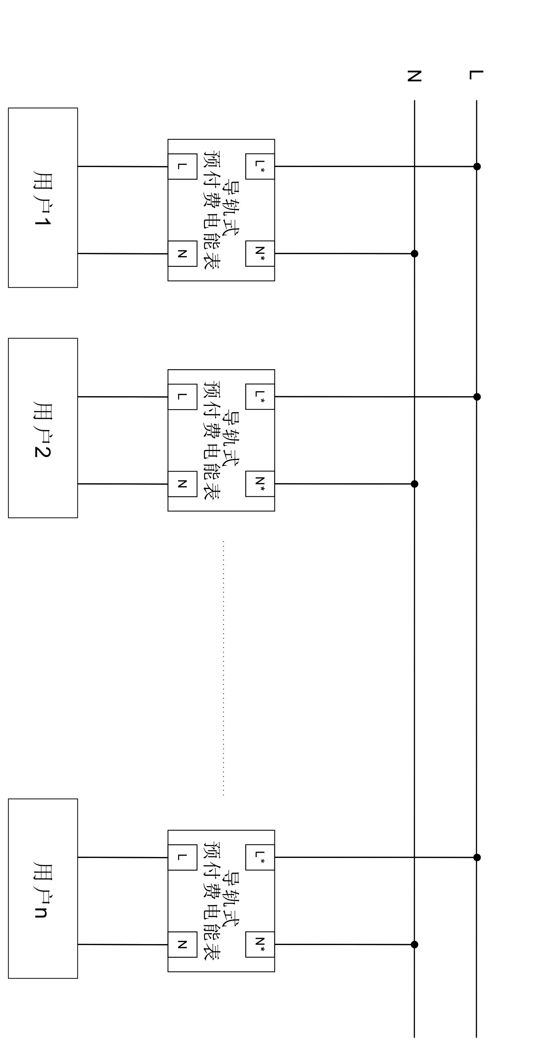

订货说明：
签定合同时，请详细写明产品型号、输入信号信息。该系列产品标配有一个默认的出厂设置，若客户有特殊需要，请在备注项目中详细注明。
订货示例如下：
例1、名 称：导轨式单相预付费电能表
输 入：AC 220V，AC 10（40）A
通讯接口：RS485(Modbus-RTU协议）
费控方式：IC卡预付费
备注：出厂预设恶性负载门限值1KW，一级报警电量20Kwh，二级报警电量1Kwh。

